喉裂开术/正中甲状软骨切开术 Johan Fagan

喉裂开术，又称正中甲状软骨切开术，是指沿中线垂直切开甲状软骨以进入喉腔。该术式能很好地暴露喉前部和后部结构，且并发症极少（图 1）。

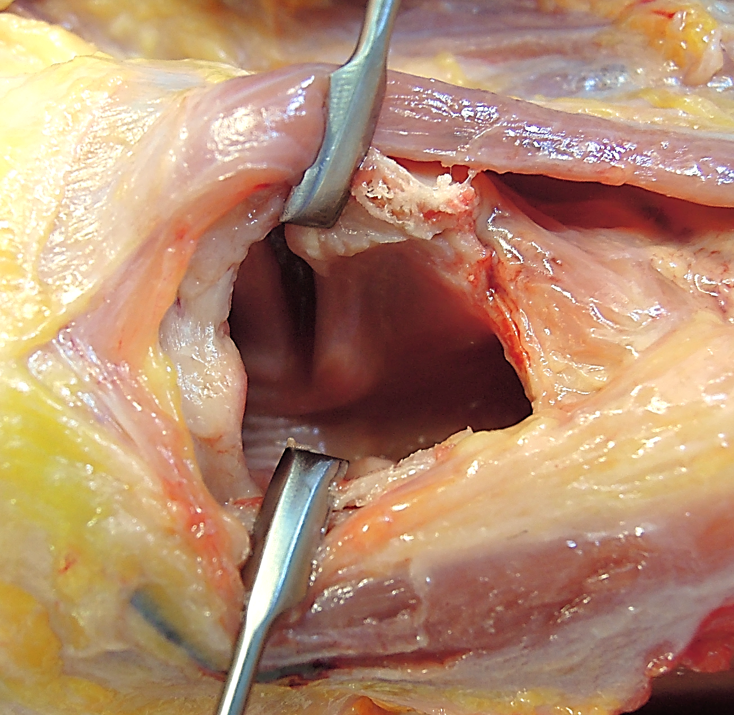
图 1：对喉前部和后部结构均有良好暴露

喉裂开术适应症

喉裂开术在很大程度上已被经口显微外科手术所取代。但在缺乏合适的喉显微器械和/或二氧化碳激光设备而无法进行喉內手术的情况下，喉裂开术仍有其适用性。其他适应症包括以下情况：

- 由于解剖结构的限制，经口入路无法实现。
- 喉部创伤（清除血肿、修复撕裂或撕脱的声带，或置入喉部支架）
- T1/T2声门癌的声带切除术
- 切除良性喉部肿瘤和肿块
- 声带麻痹的杓状软骨切除术及声带外移术
- 喉狭窄和蹼状畸形，包括为前部蹼状畸形置入喉板（图 2）

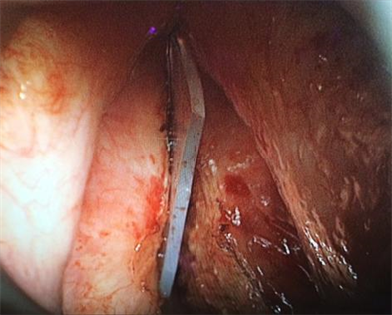
a

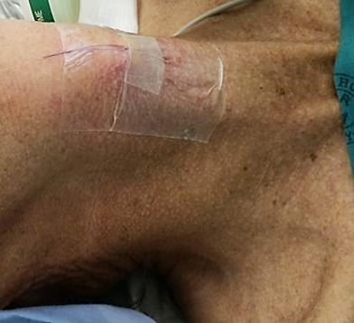
b
图 2a,b：用于前部喉蹼的喉板

相对禁忌证

- 肿瘤累及甲状软骨和前联合
- 喉乳头状瘤病行喉裂开术时，乳头状瘤可能会扩散至颈部组织

外科技术

- 因进入气道（清洁-污染伤口），患者必须在围手术期（24 小时内）使用广谱抗生素。
- 气管切开术为喉内手术提供通道，并在术后肿胀消退前确保气道通畅。
- 直接喉镜检查以评估喉部病变情况
- 患者颈部保持过伸位
- 在甲状软骨突起（喉结）和环状软骨中间处做一横向皮肤褶皱切口（图 3）

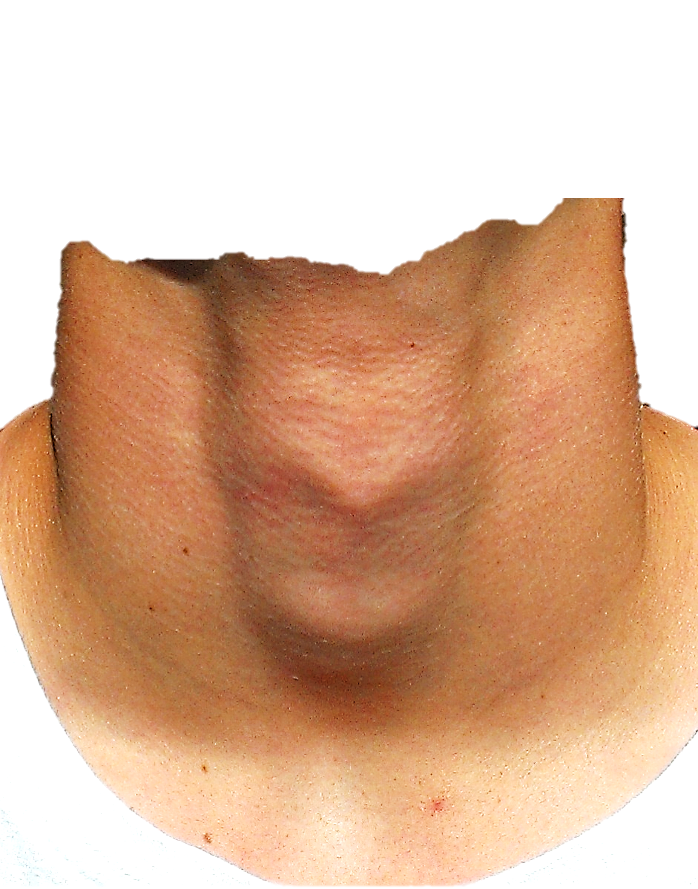
甲状软骨突起
（喉结）

环状软骨

图 3：体表解剖及切口（黄色线条）

- 分别在上方和下方掀起皮瓣（中线处通常无颈阔肌）
- 在胸骨舌骨肌之间的中线切开，暴露甲状软骨（图 4）
- 切除甲状软骨、环甲膜和环状软骨中线表面软组织（图 5）
- 暴露环状软骨和环甲膜
- 在中线处垂直切开甲状软骨膜，将其从软骨上剥离，以暴露中线处的一条软骨带

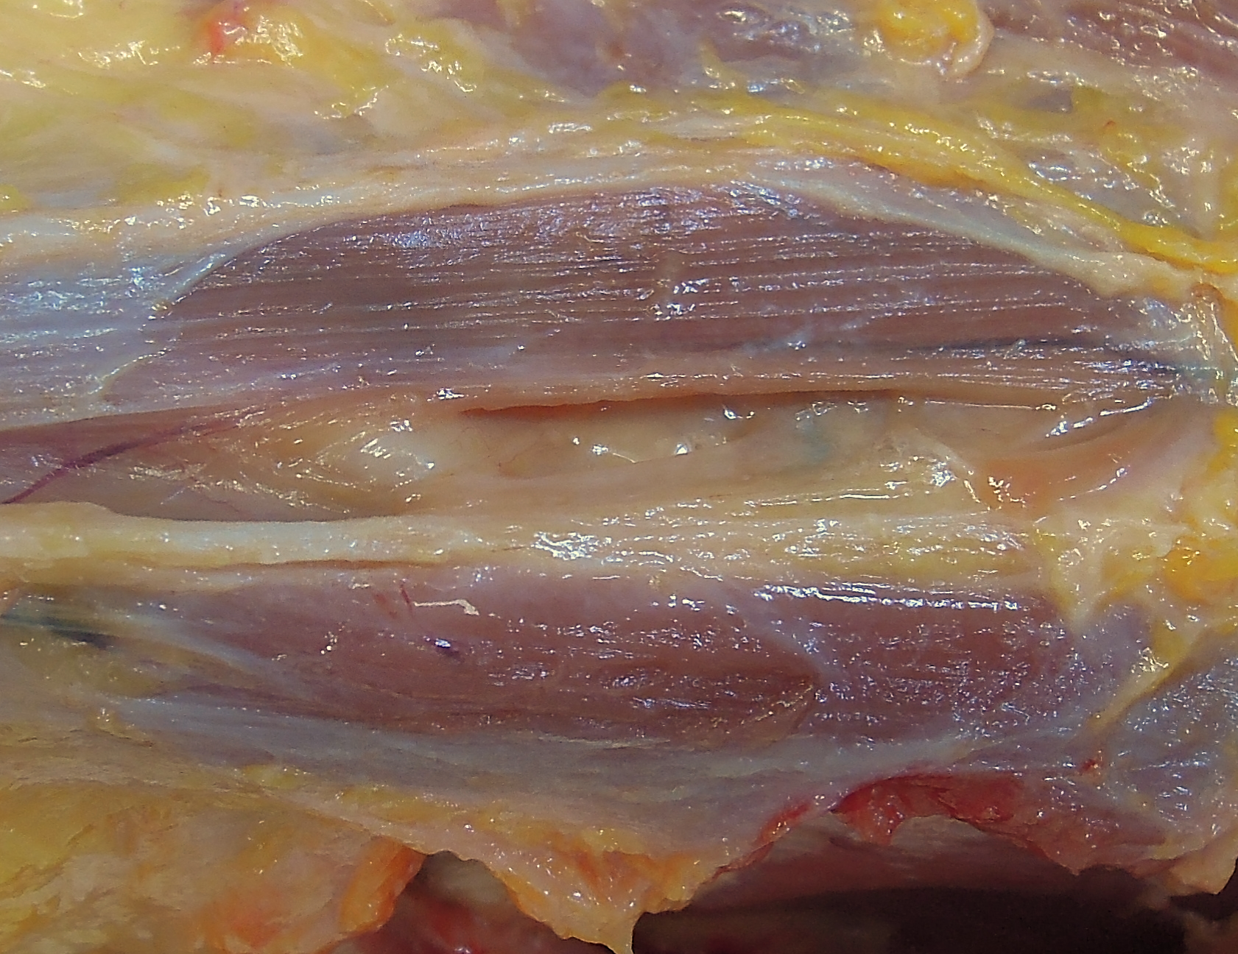
图 4:已将胸骨舌骨肌之间的中线切开，暴露甲状软骨
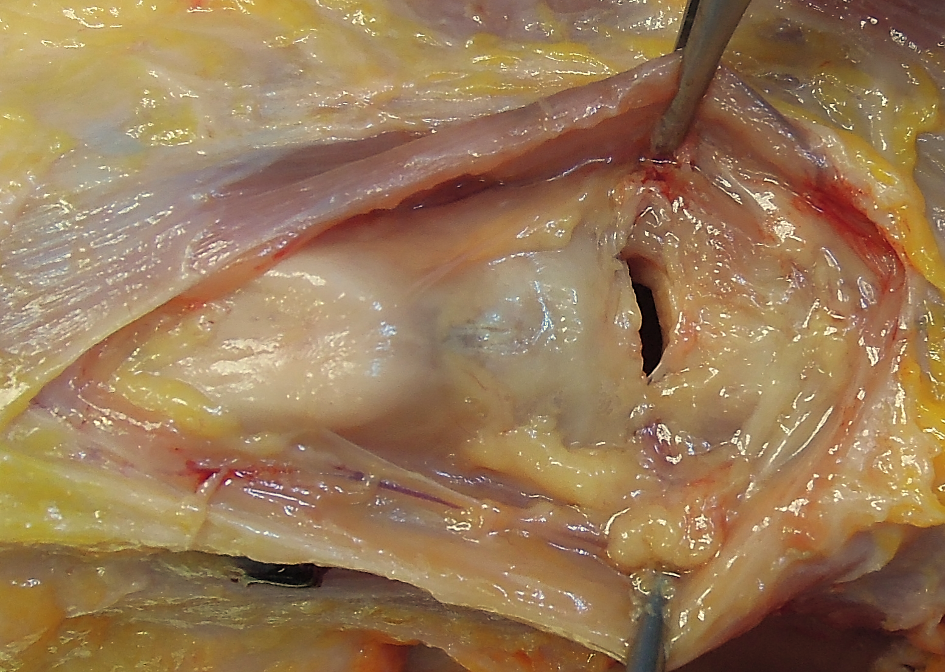
图 5：正中暴露的甲状软骨、环甲膜和环状软骨，环甲膜切开术的切口

- 在环甲膜处做一个横向环甲膜切开术切口（图 5）。预计会有来自环甲动脉的少量出血，这是一条小动脉。
- 甲状腺上动脉的一个分支，它横跨环甲膜的上部，并与对侧的动脉相交通（图 6）

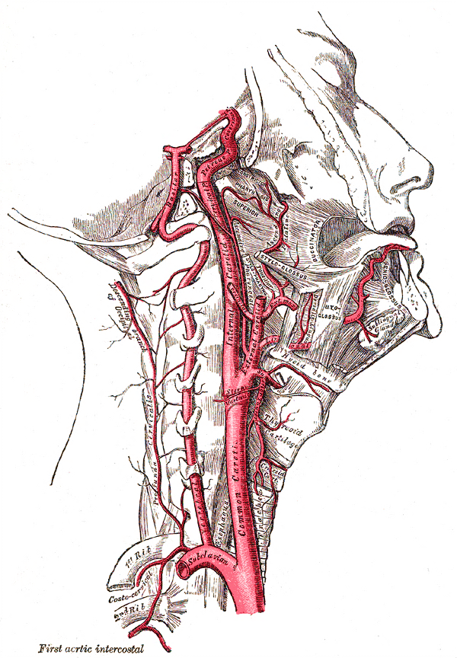
环甲动脉

图 6：环甲动脉从甲状腺上动脉分出

- 要精确确定前联合的位置，以便通过前联合进行甲状软骨切开术。若不能做到这一点，任一侧声带都会受损。可通过环甲膜切开处将小弯血管钳的尖端插入，朝头侧置于声带之间来确定前联合的位置。用闭合的血管钳尖端将甲状软骨向前抬起，血管钳尖端就会固定在前联合处，从而准确地标出甲状软骨切开术的切口线。
- 以上翘的血管钳尖为指引，在中线处将甲状软骨垂直切开，这可以用手术刀完成；对于已骨化的老年人，也可以用摆锯或厚实的剪刀来完成（图 7）
- 分开甲状软骨断端，必要时使用手术显微镜或放大镜检查喉腔结构（图 8、9）

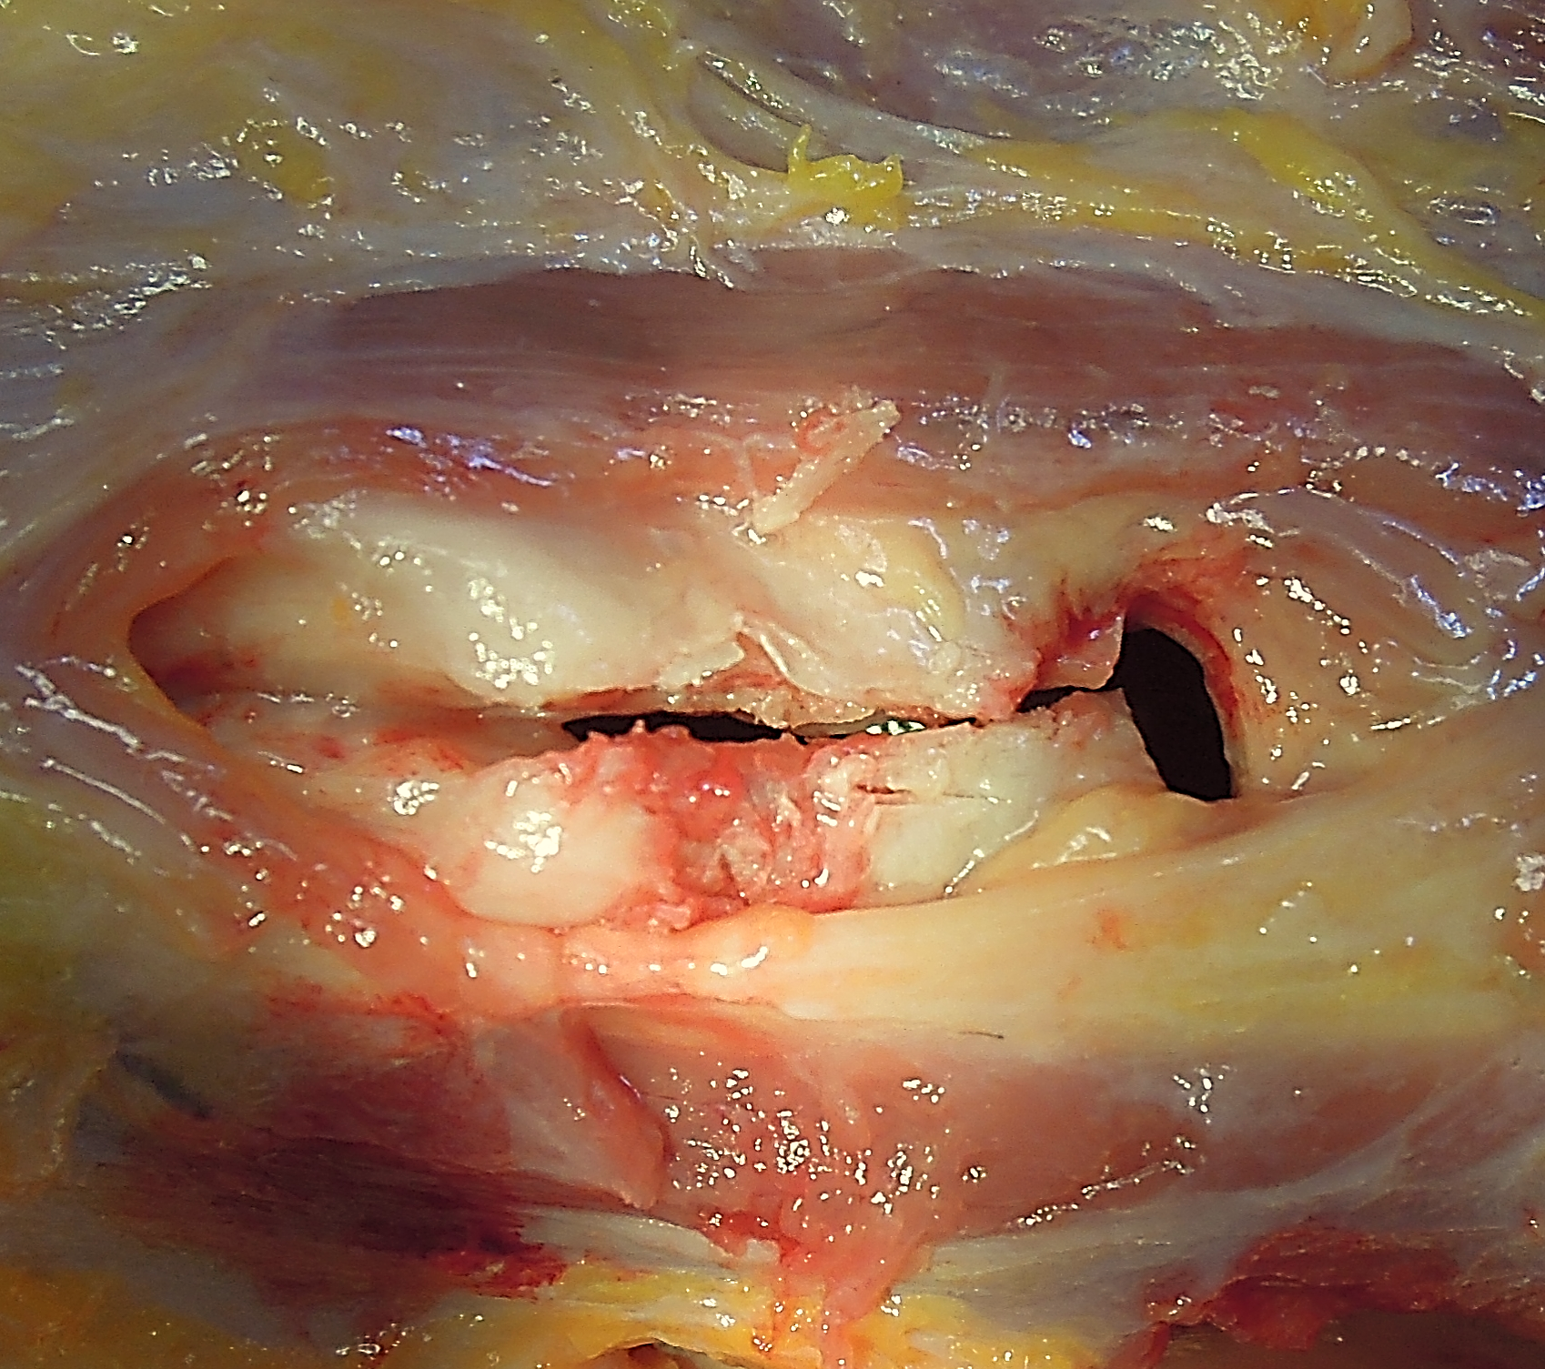
图 7：已完成的甲状软骨切开术

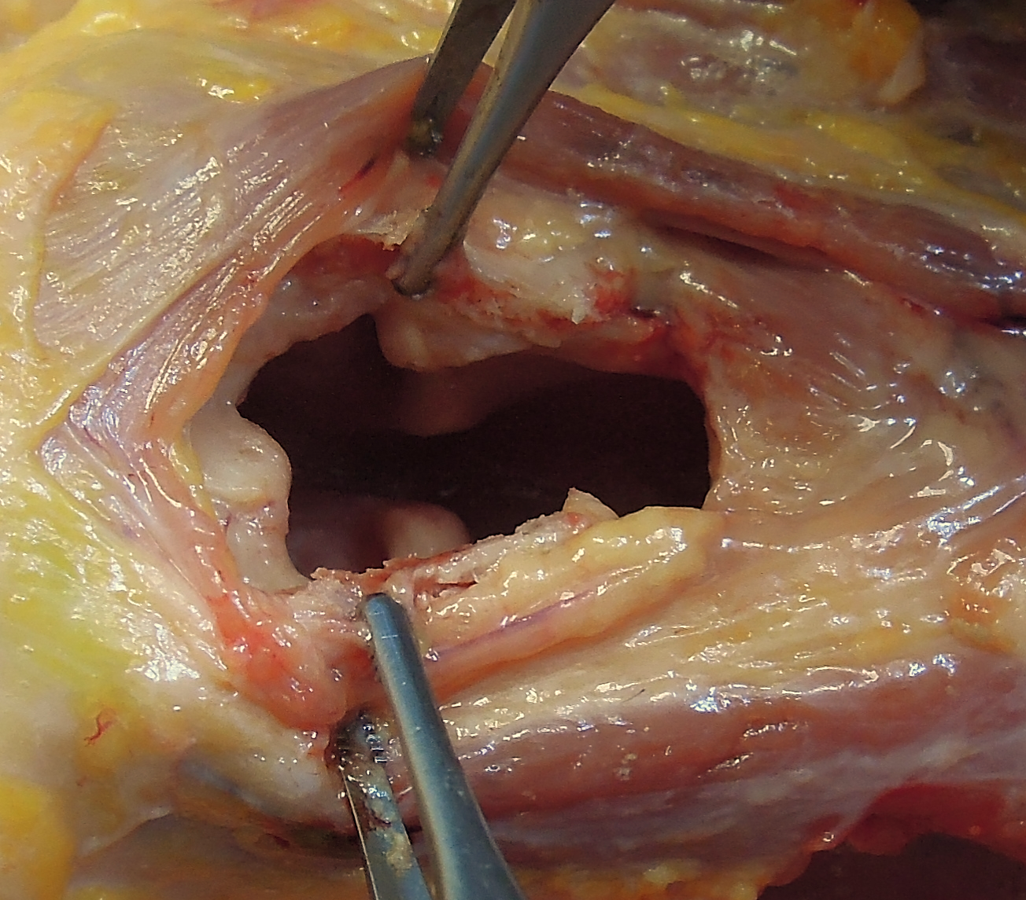
图 8：注意可见假声带、喉室、真声带和喉后部的清晰视图

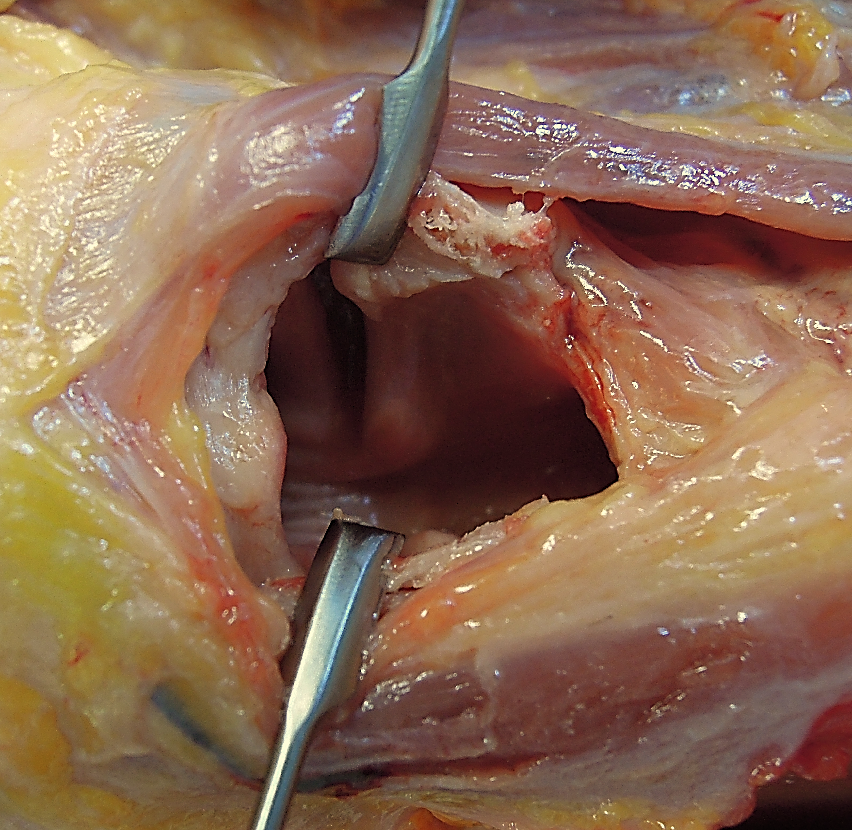
图 9：注意可见假声带、声门旁间隙、真声带和声门下区的清晰视图

- 在直视下切除声门处的病变（图 10、11）。
- 用永久性单丝材料（如尼龙）将声带的前缘重新缝合到甲状软骨切缘上，以防止声带回缩和缩短。
- 若担心因双侧声带剥露而导致前联合处出现瘢痕粘连，可置入并固定硅橡胶板（图 2）
- 通过使用缝合或微型钢板，将软骨的切缘精确地重新对合
- 缝合甲状软骨膜
- 重新使中线的带状肌肉复位
- 插入一支铅笔或波纹管引流条以避免手术性气肿
- 缝合皮肤
- 一旦气道通畅，即可拔除气管切开套管。

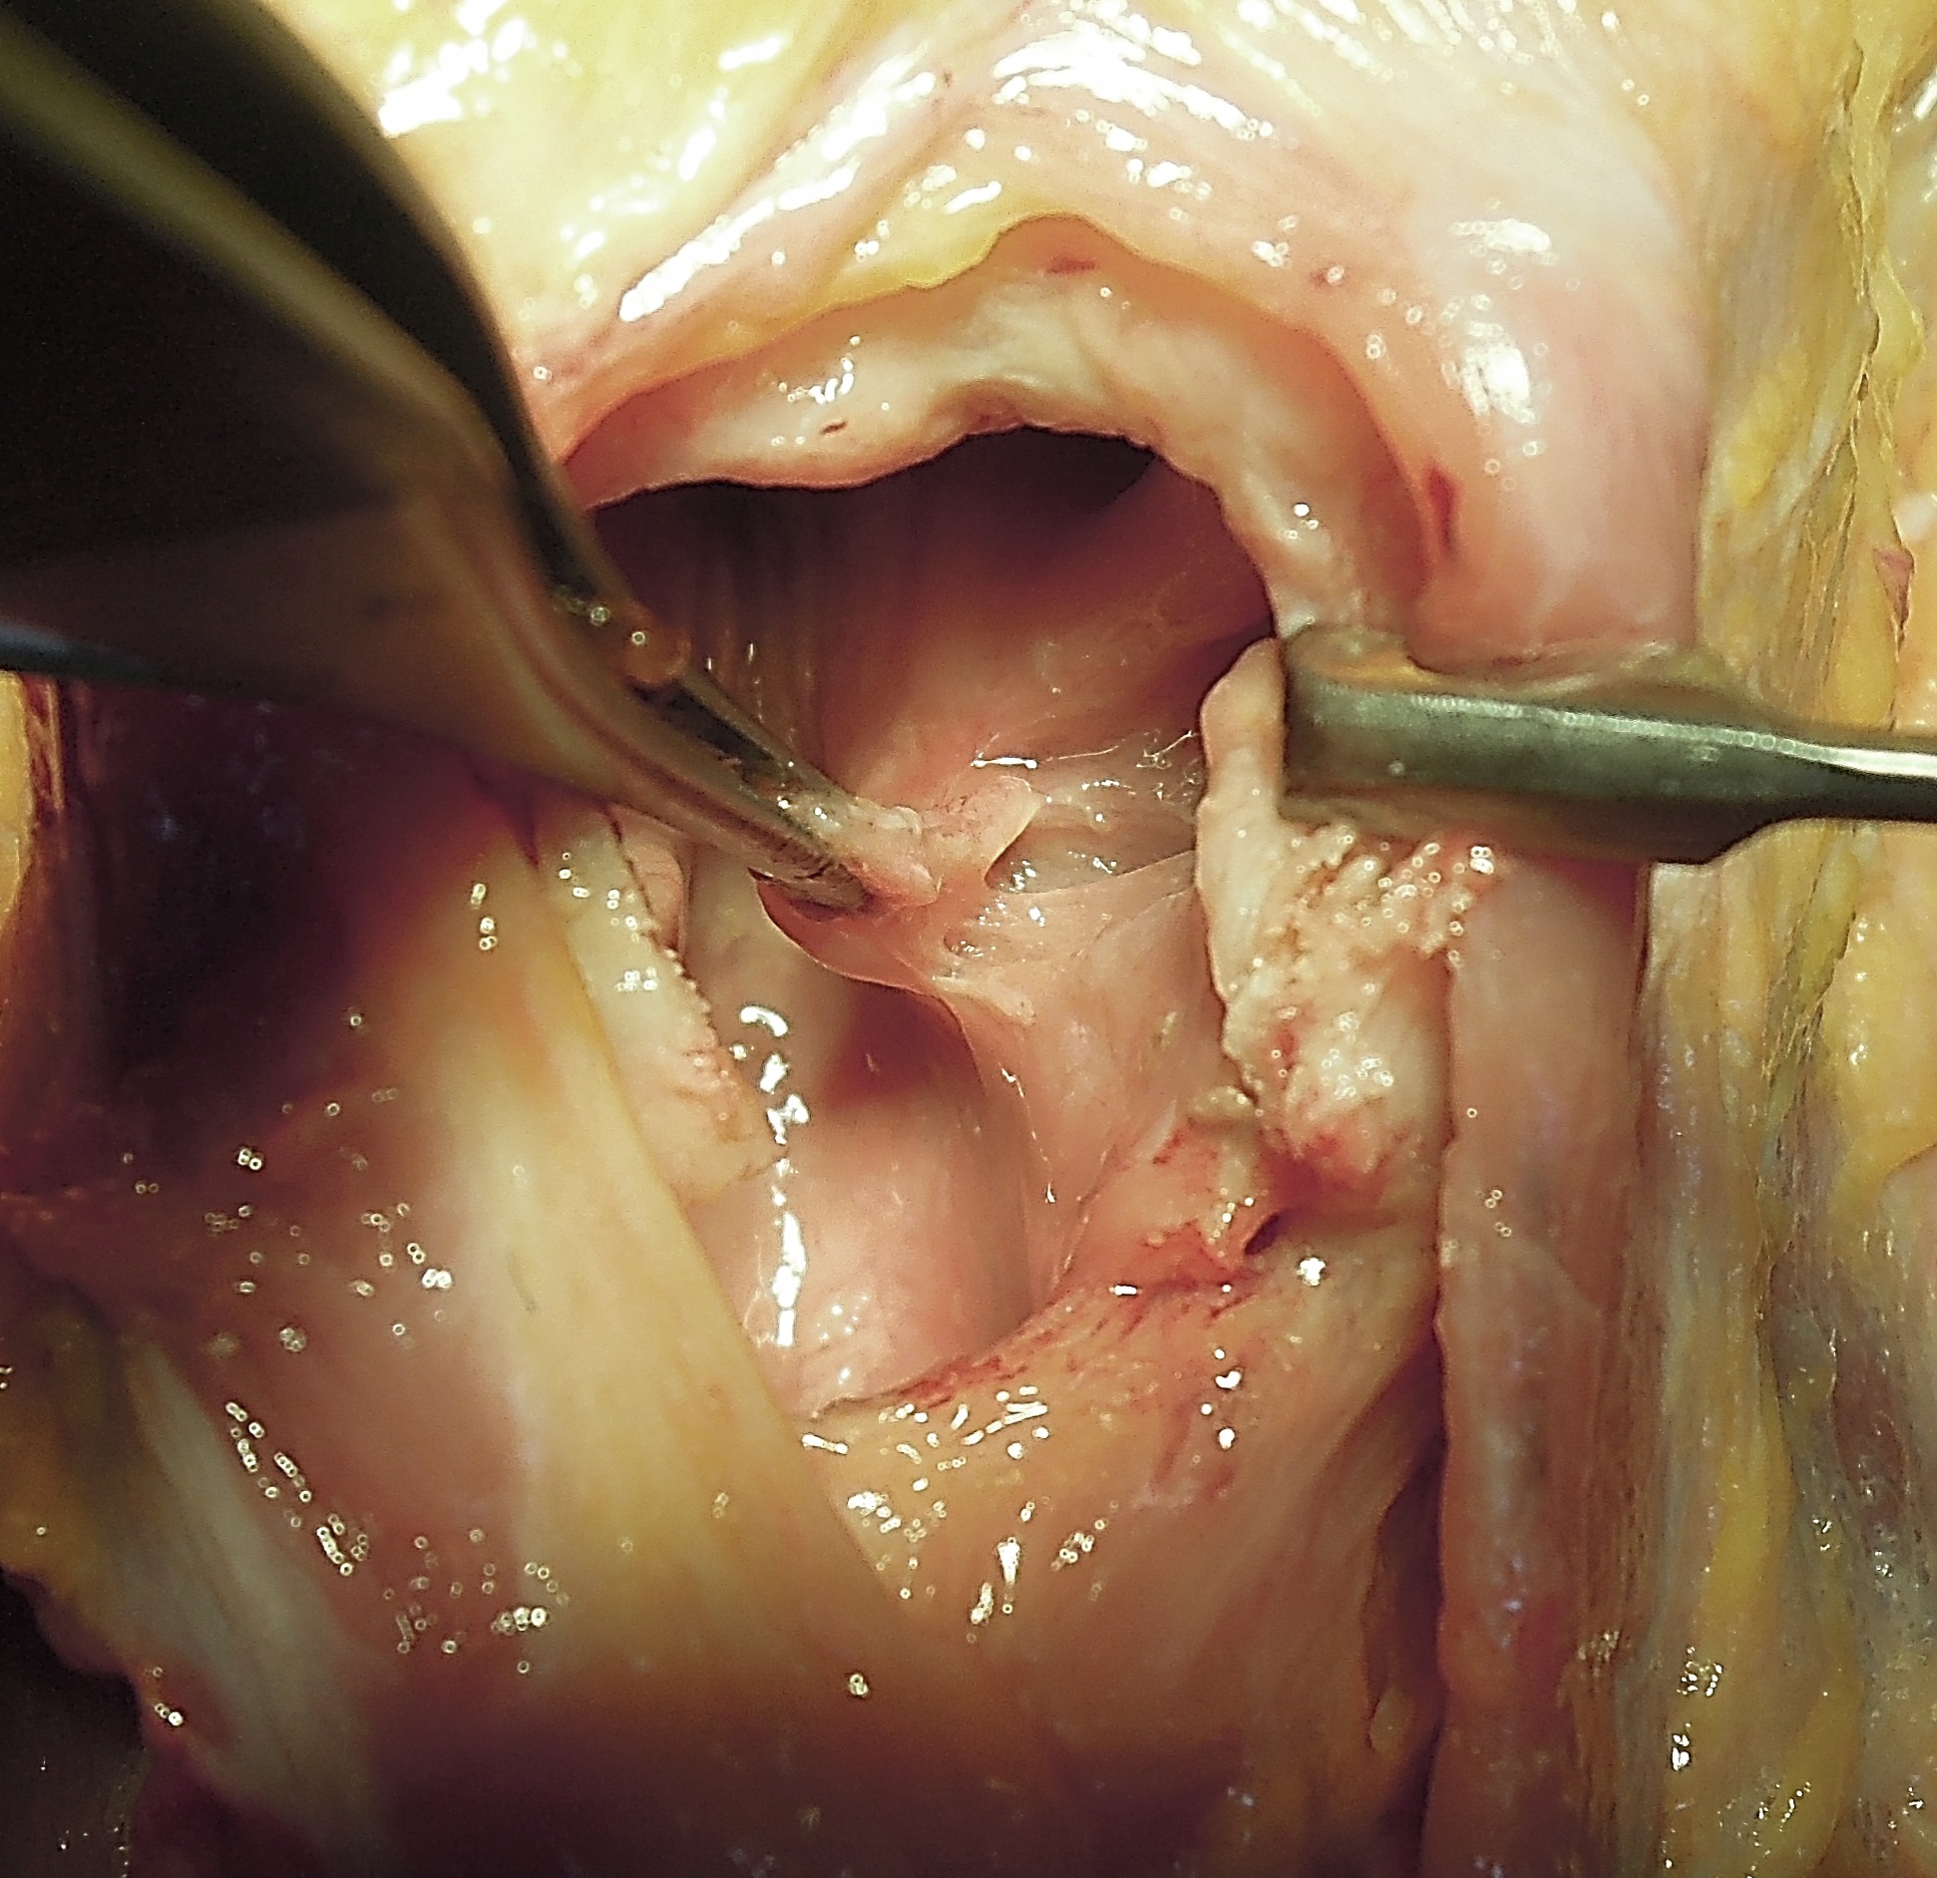
图 10：声门病变正在被切除
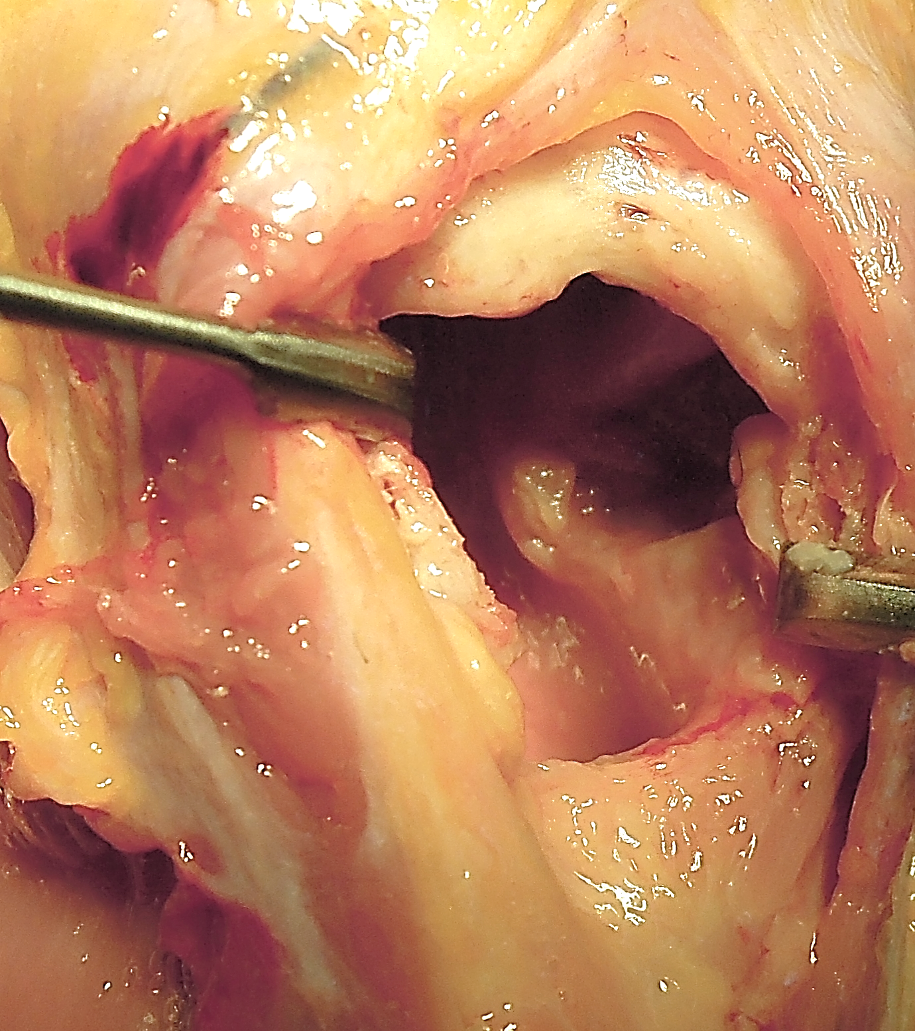
图 11：声带切除术后的缺损

并发症

- 前联合瘢痕粘连；这是由于声带未能对合于喉裂的前缘，或者当声带相对的黏膜受损时未置入硅橡胶板所致。
- 甲状软骨板未愈合，见于之前接受过放射治疗的患者
- 喉皮瘘：通常会自行闭合
- 甲状软骨畸形愈合可能会导致声音嘶哑

有用的参考资料

发展中国家和资源有限地区非洲头颈学會声门癌临床实践指南

如何引用本章

Fagan JJ. (2014). Laryngofissure technique. In The Open Access Atlas of Otolaryngology, Head & Neck Operative Surgery. Retrieved from
https://vula.uct.ac.za/access/content/group/ba5fb1bd-be95-48e5-81be-586fbaeba29d/Laryngofissure%20technique.pdf

译者

赵九洲
中国，深圳市，龙岗区耳鼻咽喉医院
耳鼻咽喉头颈外科
jiuzhou0726@qq.com

曾宪海
中国，深圳市，龙岗区耳鼻咽喉医院
耳鼻咽喉头颈外科
zxhklwx@163.com

副编辑：简体中文

赵九洲
中国，深圳市，龙岗区耳鼻咽喉医院
耳鼻咽喉头颈外科
jiuzhou0726@qq.com

杨颖智 Zenon YEUNG
顾问医生，荣誉临床副教授
香港中文大学耳鼻喉头颈外科
dr.zenon.yeung@gmail.com

作者和编辑

Johan Fagan MBChB, FCS(ORL), MMed
荣休教授和前任主席
耳鼻喉科
开普敦大学
南非 开普敦
johannes.fagan@uct.ac.za

THE OPEN ACCESS ATLAS OF OTOLARYNGOLOGY, HEAD & NECK OPERATIVE SURGERY www.entdev.uct.ac.za

The Open Access Atlas of Otolaryngology, Head & Neck Operative Surgery by Johan Fagan (Editor) johannes.fagan@uct.ac.za is licensed under a Creative Commons Attribution - Non-Commercial 3.0 Unported License



